102 學年度第 2 學期 班級讀書會記錄單
班級： 100 圖書股長： 段汶鋒 (請簽名)
運用課程： 班會 參加人數：共 35 人
活動地點：教室
活動時間： 5 月 23 日(自 2 時至 3 時)
讀書會指導老師或領導人： 宋隆枝 (請簽名)
- 研究主題或導讀的書籍
*書名(主題)： 常常，我想起那座山 *出版社：翰林文化事業(股)公司
*作者： 張曉風
*其他參考資料或圖書：課文
*討論內容：
1.張曉風在山上領悟到甚麼?
老是夢想著天邊一座奇妙的玫瑰園，卻偏偏不去欣賞今天就開放在我們窗口的玫瑰。
2.司機如何描述拉拉山?
這裡也是山，那裡也是山，山跟山都拉起手來了，所以就叫拉拉山。
3.作者喜歡思機的甚麼個性
「看他在別人連問都沒問我一聲理直氣壯的個性」 喜歡他豪邁的性格。
4.為何作折一人獨自上山?
因為不喜歡有其他人的束縛。
- 執行方式
□ 討論會 □ 參觀 □ 看影片或媒體 □ 其他：
- 成效評估 (由讀書會指導老師填寫)
由此篇鼓勵走向大自然，大自然一直存在著，只是大家沒接觸它。尤其資訊發達的此時，大家沉溺於網路世界，都變成宅男。森林的分多經，有益身心，希望同學走向戶外，而各山脈更是盛暑的最佳時機、消暑的天堂。信老師者得幸福。

(資料填寫後，請寄至 kfshlib@kfsh.hc.edu.tw信箱)

102 學年度第 2 學期 班級讀書會 活動照片

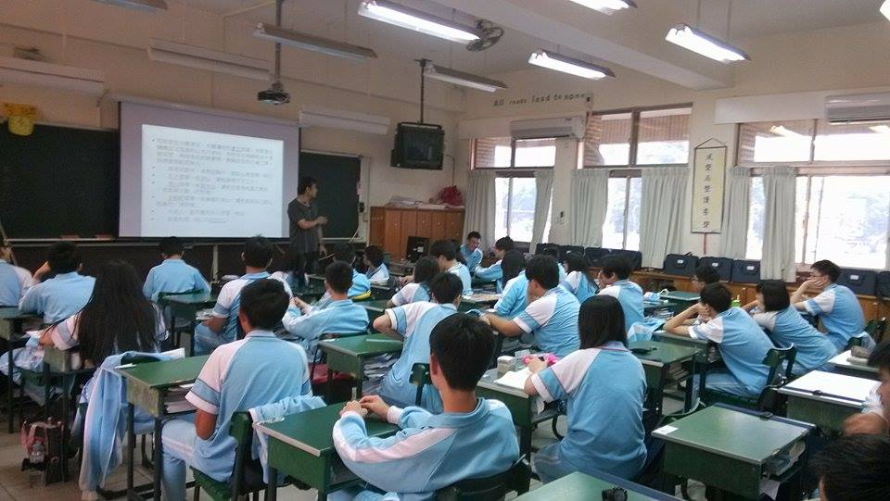 | 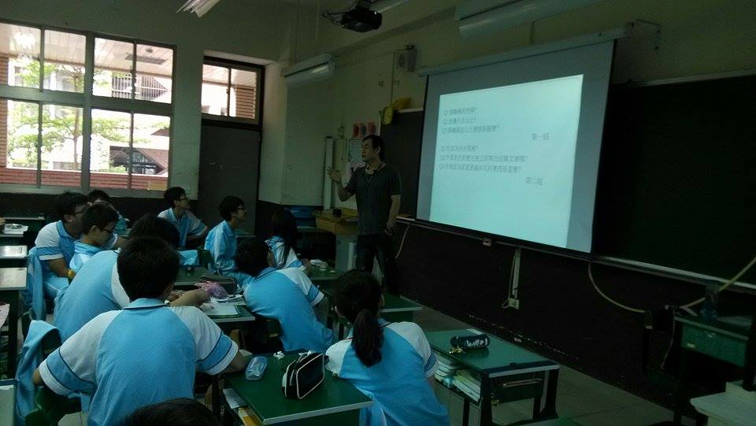
討論過程 | 討論過程
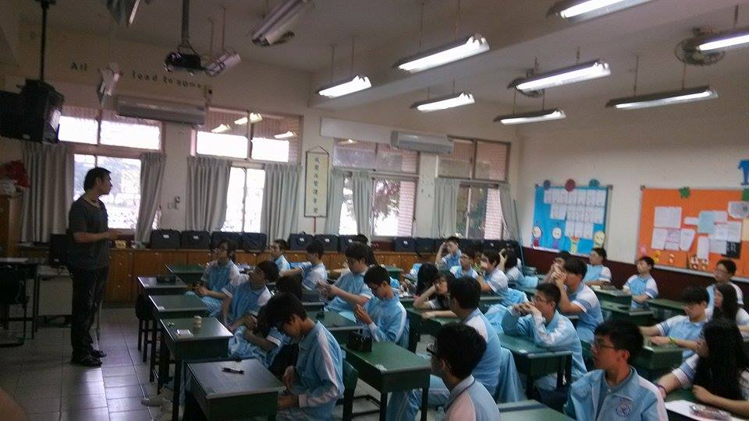 | 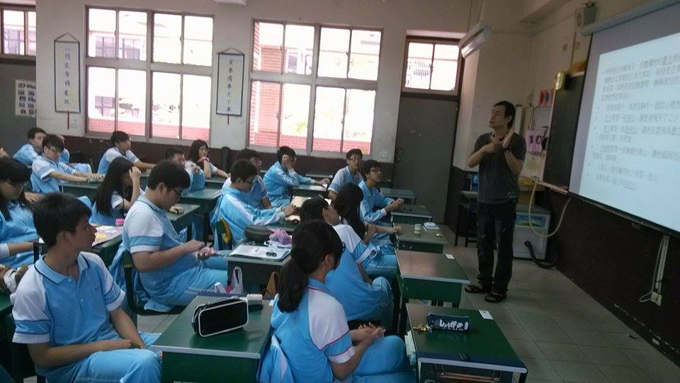
討論過程 | 討論過程

